Проведення установчих зборів ОСББ.

Протокол установчих зборів.
Рішення про створення ОСББ приймається на установчих зборах.
Голосувати на установчих зборах має право власник квартири/нежитлового приміщення або його представник (згідно із законом чи за довіреністю).
УВАГА! Якщо квартира належить більш як одному співвласникові, то реалізація прав та обов’язків співвласників квартири відбувається в порядку, передбаченому законодавством для реалізації права спільної власності
Під час голосування на установчих зборах використовують такі прості правила:
1. Рішення приймається шляхом поіменного голосування.
2. Кожен співвласник (його представник) має кількість голосів, пропорційну до частки загальної площі квартири або нежитлового приміщення співвласника в загальній площі всіх квартир та нежитлових приміщень, розташованих у багатоквартирному будинку
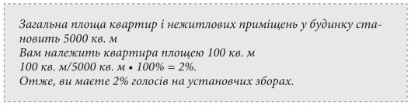
3. Якщо одна особа є власником квартир (квартири) та/або нежитлових приміщень, загальна площа яких становить більш як 50 відсотків загальної площі всіх квартир та нежитлових приміщень багатоквартирного будинку, то кожен співвласник на установчих зборах має один голос незалежно від кількості та площі квартир або нежитлових приміщень, що перебувають у його власності.
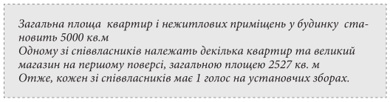
4. Якщо під час установчих зборів не набрано необхідної кількості голосів «за» або «проти», то протягом 15 календарних днів із дати проведення установчих зборів проводиться письмове опитування співвласників, які не голосували на зборах.
5. Під час підрахунку голосів ураховуються як голоси, подані співвласниками під час проведення установчих зборів, так і голоси, подані під час письмового опитування.
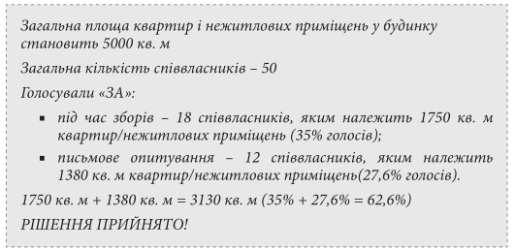
6. Рішення оформляється особистим підписом кожного, хто проголосував,із зазначенням результату голосування («за» чи «проти»).
7. Рішення вважається прийнятим, якщо за нього проголосувало більше половини загальної кількості всіх співвласників.
8. Якщо після проведення установчих зборів та письмового опитування необхідну кількість голосів «за» не набрано, то рішення вважається не прийнятим.
Письмове опитування проводиться ініціативною групою. За бажанням у ньому також можуть узяти участь й інші співвласники.
На практиці письмове опитування має такий вигляд:
1. Ініціативна група готує листки опитування, у яких формуються питання для опитування (одне чи декілька одночасно).
Питання – це текст, у якому викладається пропозиція у вигляді резолюції, щодо якої учаснику опитування пропонується відповісти «за», «проти» або «утримався». Питання повинно мати чітке й зрозуміле формулювання, що не допускає різних тлумачень.
2. Співвласнику пропонують ознайомитись із текстом питання та власноруч заповнити листок опитування, тобто вказати:
- дату опитування;
- прізвище, ім’я, по батькові співвласника (представника);
документ, що підтверджує право власності на квартиру або нежитлове приміщення;
- номер та загальну площу квартири або нежитлового приміщення;
- відповідь на питання «так», «ні» або «утримався»;
- особисті підписи співвласника й особи, яка проводила опитування.
УВАГА! Примушувати під час проведення письмового опитування співвласників проголосувати «за» або «проти» прийняття відповідного рішення, а також винагороджувати їх за це в будь-якій формі категорично заборонено.
Рішення співвласників про створення ОСББ оформлюється відповідним Протоколом установчих зборів (зразок додається), до якого додаються:
- список співвласників, присутніх на установчих зборах;
- відомості про результати голосування по кожному питанню на установчих зборах;
- пронумеровані та прошнуровані листки опитування співвласників.
Рекомендуємо оформлювати Протокол установчих зборів одразу у двох оригінальних примірниках, оскільки про проведення державної реєстрації об’єднання один оригінал протоколу лишається в реєстратора та не повертається.
ВАЖЛИВО! В одному багатоквартирному будинку може бути створено лише одне ОСББ.
Проте власники квартир та нежитлових приміщень у двох (і більше) багатоквартирних будинках, об’єднаних спільною прибудинковою територією, елементами благоустрою, обладнанням або інженерною інфраструктурою, можуть створити одне ОСББ.
У такому разі слід пам’ятати:
1. Голосування про створення одного ОСББ на декілька багатоквартирних будинків слід проводити за кожним будинком окремо.
2. У протоколі установчих зборів треба зазначати адреси всіх будинків, що створюють одне ОСББ та окремо інформацію про кожен будинок (кількість співвласників, площа приміщень).
Зразок заповнення
Протоколу установчих зборів
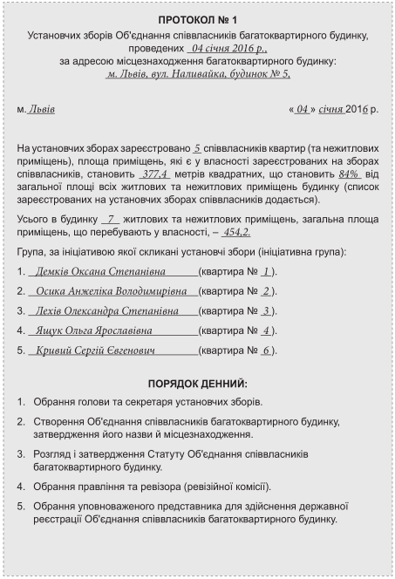
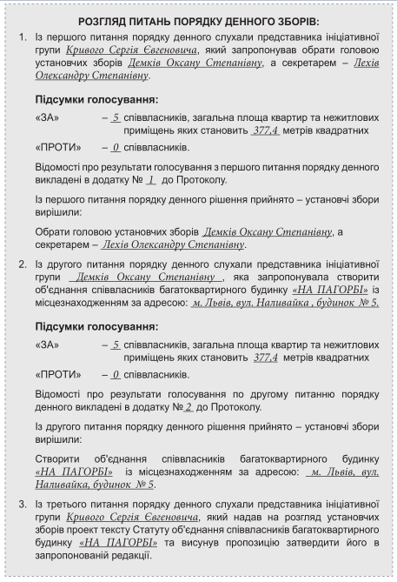
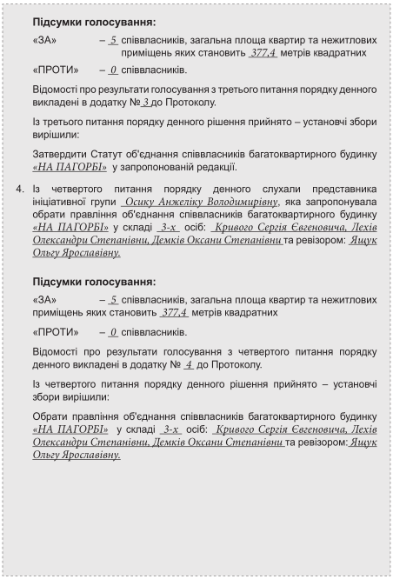
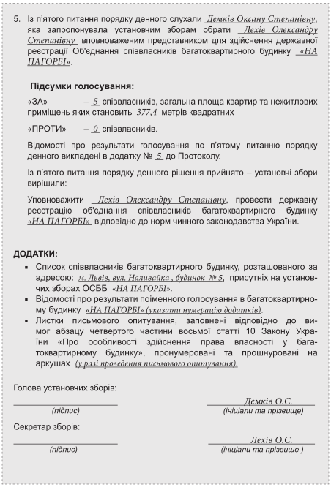
Зразок заповнення
відомості про результати голосування
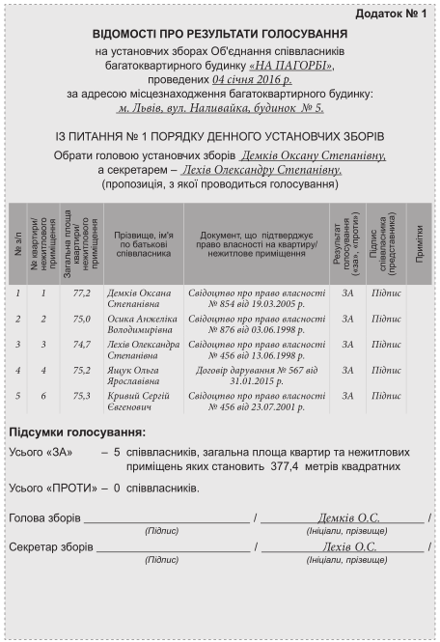
Зразок заповнення
листка письмового опитування співвласника
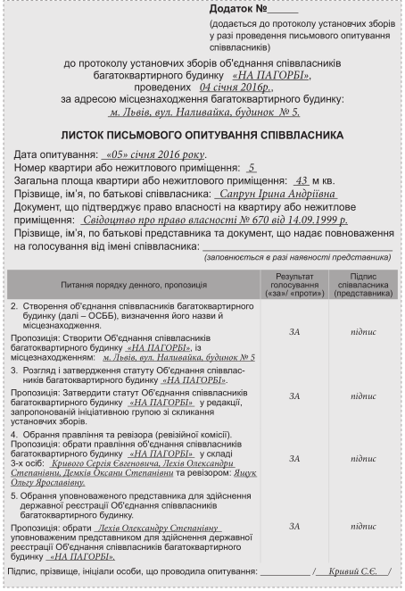

За матеріалами ОСМД ІНФОРМ.

Координатор Сектору розвитку ОСББ, реформування ЖКГ та економічного аналізу Красюк Р.О.

